香港黑暴正在被清算，那么黄官呢？

原创 有里儿有面 [有理儿有面](javascript:void(0);)

**有理儿有面**

微信号 youli-youmian

功能介绍 你说是不是

2021-02-21[原文](https://mp.weixin.qq.com/s?__biz=Mzg3MjEyMTYyNg==&mid=2247524458&idx=1&sn=6f47bfa784dee59ec802050fc7090bd3&chksm=cef6341ff981bd09e9a776894b761703b252dd7c007dc43c54b11ee9d3121bdd4f1fe6456ef3&scene=27#wechat_redirect&cpage=46) 发表于

收录于合集





**全文共2530字，图片6张，预计阅读时间为7分钟。**

**文章首发于“有理儿有面”（youli-youmian），欢迎大家在朋友圈和微信群转发。**

**公众号及其他平台转载请在后台留言。**



▼

2019年修例风波引致社会动荡不安，香港理工大学一度被黑暴占据破坏，校园一片狼藉，超过200人被控暴动。事隔一年多，香港警方于2月19日凌晨再拘捕12人，涉及年龄16至30岁的9男3女，正式起诉暴动罪。这12人被指曾在理工大学内逗留及从理工大学内“突围而出”，成为首批被提告的校内示威者。

12人当日傍晚被押解至九龙城裁判法院提堂，其中11人不准保释，即时还押至3月再讯，仅1名声称为急救员的被告获准保释。

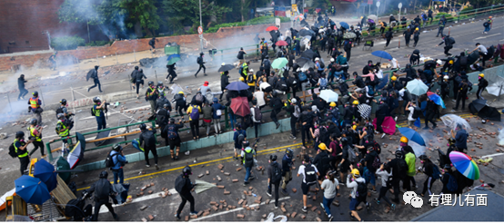

最近，审理黑暴的案件是接连不断，毕竟“出来混迟早要还”的！

**19岁男生涉恶意推倒警员　官裁袭警罪成判囚5周**

2019年10月31日晚，有暴徒在旺角肆意破坏，一名19岁男学生李冠霖，在旺角弥敦道与荔枝角道交界的康民角内，趁混乱推倒正在执行任务的警员并转身逃跑，被捕后否认袭警罪。

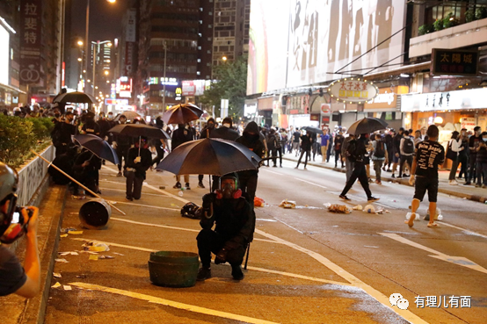

2月19日西九龙法院裁定其罪名成立，裁判官施祖尧认为轻判对被告无益，决定将其囚禁5星期。施官指，被袭警员的证供诚实可靠。虽然辩方指被告当时无辜被撞而不小心触碰到警员，但是此说并不合理，如被告无心推撞警员，应立即澄清或找人作证，而非逃离现场，故推论被告是故意对警员作出非法触碰，裁定其袭警罪成。

**18岁理大暴徒激光笔照警眼　官斥无悔意判入更生中心**

1名18岁理大男学生于去年初在大埔用激光笔照向一辆警车，射中驾驶警员，令对方感到眼睛刺痛。2月19日，案件在粉岭裁判法院宣判，裁判官陈炳宙指被告毫无悔意，砌词狡辩，虽自称因案件感到焦虑及压力大，但这也是其咎由自取。

陈官又斥被告无缘无故袭击警员，一定是仇恨警员，这样的人即使学识再高，对警员而言亦只会越来越危险，遂认为将被告交给惩教署是最适当的纠正方法，判被告入更生中心。这里多解释一句，更生中心作用是感化和教导年满14岁但未满21岁的犯法人士，包括羁押青少年犯，要接受一套以社区为本的监禁。

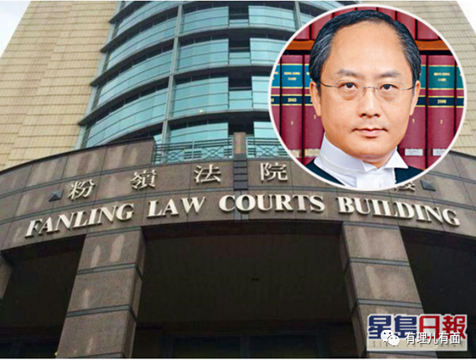

有些网友肯定认为“判囚五周”和“入更生中心”是不是太轻了，有理哥虽然也有此感受，但至少暴徒被判有罪，而不是被黄法官“放生”，这是我们乐见的香港司法的新变化，不过在由乱及治的路上，仍旧任重而道远。

**“警察抓、法官放”的戏码还没有终止 丧良心的“黄”法官仍在包庇暴徒**

2月19日，香港区域法院，九龙城法院，西九龙裁判法院及屯门裁判法院分别就4宗涉及修例风波案件开庭，其中3宗裁定被告罪名不成立。

第一宗：2019年10月1日清晨，香港警方搜查湾仔一个租赁平台Airbnb的单位，搜出白电油等物品，并先后拘捕6名男女控以串谋纵火罪，控方于案件开审前改控串谋暴动罪获批。案件经审讯后，区域法院裁法官沈小民最终裁定6名被告串谋暴动罪不成立，交替的串谋参与非法集结罪亦不成立，当庭释放。

此前，“8.31”湾仔暴动案审判时，“黄官”沈小民曾裁定各被告罪名全部不成立，沈小民在判词中诡辩当晚情况特殊，或许有人希望到场“见证历史时刻”，穿黑衣是个人选择，并妄指戴“猪嘴”、口罩、眼罩等用作“保护自己“也是”无可厚非”。判词一出，令公众哗然。

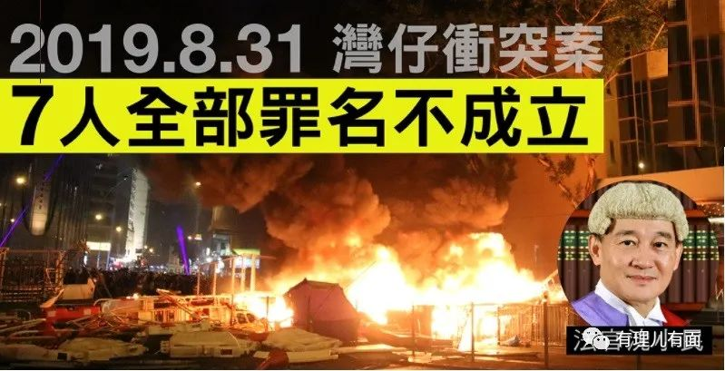

第二宗：2020年5月8日，科大学生周梓乐离世半周年，旺角有百多人聚集，大叫“解散警队刻不容缓”等口号，警方向多人发出传票指他们违反“限聚令”，其中身处现场的1名男社工与1名年仅15岁少女同遭票控参与受禁群组聚集。案件经审讯后，九龙城法院裁判官梁嘉琪裁定2人罪名不成立。

梁嘉琪就是此前裁定乱港头目区诺轩袭警罪成立，却轻判其社会服务令140小时的“著名”黄官。

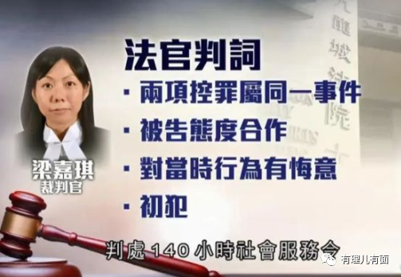

第三宗：2019年10月1日，乱港势力发起“六区开花”非法集会游行，后演变成激烈冲突，9人被控在黄大仙非法集结，2月8日，开庭审讯时西九龙法院裁判官黄士翔裁定案中8人表面证供不成立，当庭释放；唯独一位30岁李姓女护士表证成立，于2月19日颁布裁决。结果，2月19日，黄士翔裁定李姓护士罪名不成立，9人全部脱罪。

这个“黄丝”法官，他为暴徒开脱称，虽然被告穿黑衫、戴防毒面具等物品，当中更有人藏有美国国旗，但不能确定他们曾在控罪书上的地点参加非法集结，裁定表证不成立。

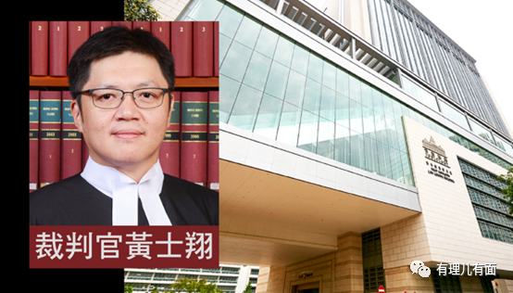

“黄官”黄士翔也不止一次放生暴徒。2019年12月15日，“和你Christmas Shop”非法集会期间，1名33岁暴徒用激光笔射向警车，再透过车窗玻璃射到警长的双眼后被捕。2020年7月15日审判时，黄士翔裁定被告所有罪名不成立。

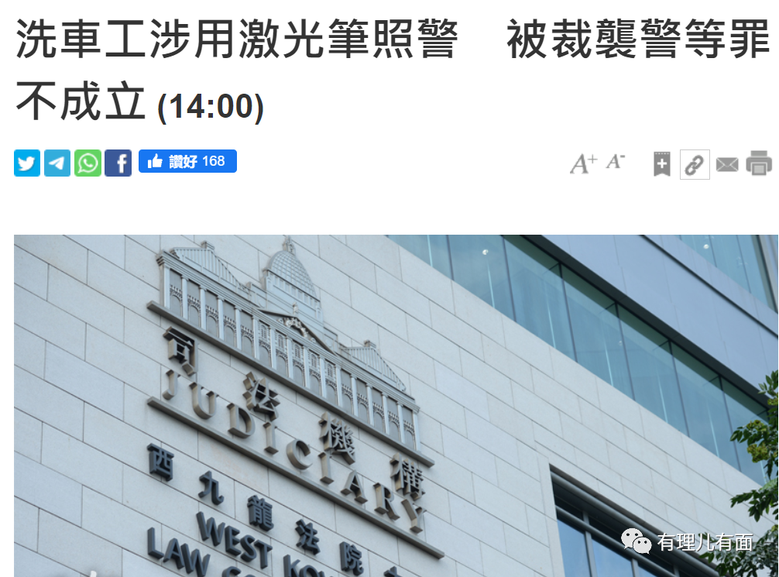

2020年1月1日，1名学生暴徒在葵涌一纪律部队宿舍外投掷玻璃瓶及垃圾桶盖，最终却被黄士翔罚款200元了事。据香港现行法例，任何人在公众地方乱抛垃圾都会被定额罚款1500元，可黄士翔却轻判暴徒罚款200元，无疑是变相鼓励更多黑暴分子生事。

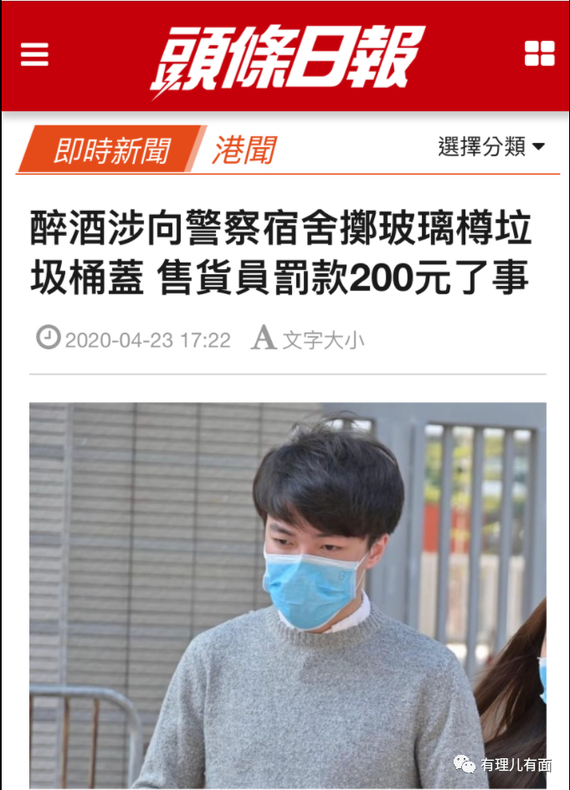

像沈小民、梁嘉琪、黄士翔这样的黄法官不在少数，诸如东区裁判官何俊尧、钱礼、屯门裁判官水佳丽等……

这些“黄法官”的判案结果屡次令人咋舌，他们把个人权利凌驾于社会利益之上，缺乏对香港政治未来发展方向的深刻认识，置整个香港陷入持续的动荡与混乱而不顾，片面地追求和凸显所谓的独立裁判，更忽视整个社会对于正义的要求和公众对公平公正的追求。

事实证明，香港的法治实际上是存在严重缺陷的。它过分标榜对民众个人“权利”和“自由”的保障，审理案件屡屡提及回归前由港英政府埋雷而迅速颁布实施的《人权法案条例》，并将其作为重要法律渊源，却忽略了在国家安全方面的宪制责任。

香港是时候要启动正本清源的司法改革了，其方向就在于要深刻理解香港特区纳入国家治理体系的转换，深刻理解香港“一国两制”实践的发展和转型，深刻理解香港特别行政区自身的地位和角色，深刻理解香港特区法院和法官的宪制角色和宪制责任，兼顾自由与秩序、现代与传统、中国与世界。

香港终审法院前常任法官烈显伦早在去年九月就发表《是时候紧急改革了》文章，认为在未来几年中作出的决定将永远设定香港历史发展的方向，香港要么成为大湾区与外界的闪耀纽带，要么成为华南海岸一个微不足道的中小城市。

一个外籍法官都能够看出问题，“黄法官”黄士翔们还要装傻充愣给黑暴当保护伞吗？

其实，对于推动香港司法改革的呼声一直以来从未间断。1月23日，社会团体“香港司法改革关注组”成员李梓敬及谭铭萁已发起推动司法改革万人联署行动，提出了10条倡议，包括要求特区政府成立司法改革委员会、研究司法改革事宜，要求新入职的法官学习和考核国家宪法，建立更开放和具透明度的投诉法官机制等，并邀请市民联署推动香港司法改革。

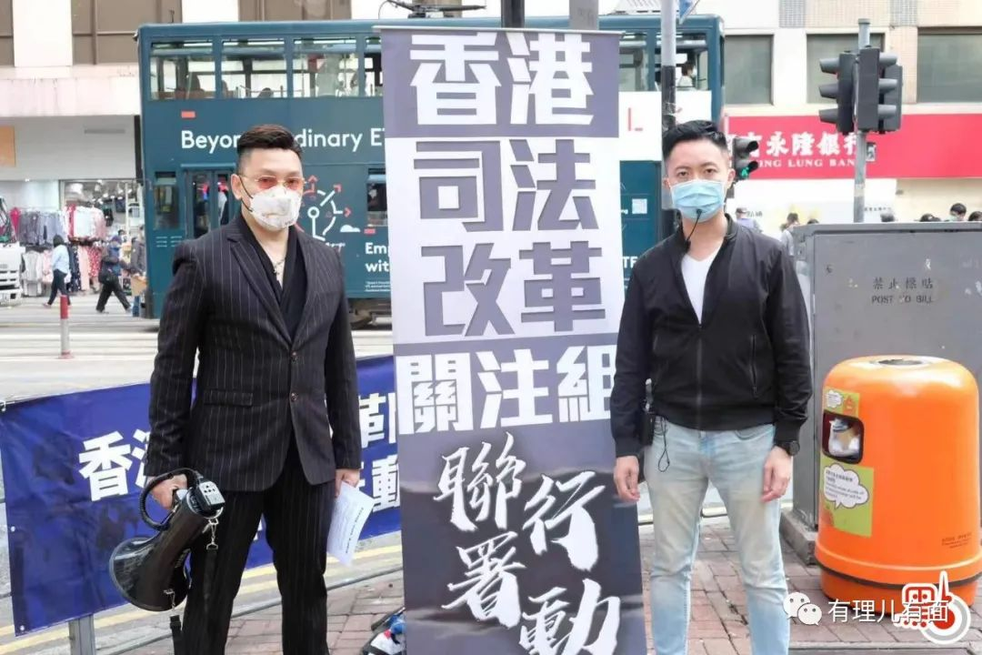

确实，保障司法独立，并不是司法审判完全不受监督。香港的司法机关只有进行刮骨疗毒般的深度改革，才能令社会秩序彻底恢复、法治精神得以彰显，令“一国两制”行稳致远。

我们坚信邪不压正，“跳梁小丑”们何足道哉！

**图片来自网络**





**关注公众号：**

**有理儿有面**

**理   性｜   揭   秘｜   探   讨**



有里儿有面

**微信扫一扫赞赏作者** **赞赏**

已喜欢，对作者说句悄悄话

取消

**发送给作者**

**发送**

最多40字，当前共字

 人赞赏

上一页 1/3 下一页

长按二维码向我转账

受苹果公司新规定影响，微信 iOS 版的赞赏功能被关闭，可通过二维码转账支持公众号。

### 精选留言

用户设置不下载评论